Министерство образования и науки РФ

Федеральное государственное бюджетное образовательное

учреждение высшего профессионального образования

«Ивановский государственный энергетический университет имени В.И. Ленина»

Кафедра теоретических основ теплотехники

РАСЧЕТ ОСНОВНЫХ ТЕРМОДИНАМИЧЕСКИХ ПРОЦЕССОВ
ГАЗОВ, ВОДЫ И ВОДЯНОГО ПАРА И ВЛАЖНОГО ВОЗДУХА

Методические указания и задания для выполнения
интерактивной расчетно-графической работы № 1
по курсу «Техническая термодинамика»

РГР

Иваново 2012

Составители: И.М. ЧУХИН
Г.Н. ЩЕРБАКОВА
А.В. ПЕКУНОВА

Редактор И.А. КОЗЛОВА

Данные методические указания предназначены для студентов по направлениям подготовки бакалавров и специалистов: 140100, 140700, 141100, 140400, 220400, 280700, изучающих курс технической термодинамики. Они включают методику получения интерактивных вариантов заданий, основные теоретические положения и требования к оформлению расчетно-графической работы по расчету основных типов процессов идеальных и реальных газов и жидкостей. Задания включают четыре основные части: первая – расчет политропного процесса смеси идеальных газов, подчиняющихся молекулярно-кинетической теории, вторая – расчет комбинированного процесса идеального газа, подчиняющегося квантовой теории теплоемкостей, третья – расчет процесса воды и водяного пара, четвертая – расчет процесса влажного атмосферного воздуха. Методические указания содержат примеры получения интерактивных заданий, графического их изображения и анализа, список рекомендуемой литературы и справочные данные для выполнения работы.

Методические указания утверждены цикловой методической комиссией ТЭФ

Рецензент
кафедра теоретических основ теплотехники ФГБОУВПО «Ивановский государственный энергетический университет им. В.И. Ленина»

1. ЗАДАНИЕ № 1

Провести термодинамический расчет процесса изменения состояния смеси идеальных газов и построить этот процесс в р,v- и T,s- диаграммах в масштабе.
Расчет провести в два этапа:
первый – задание 1.1 связано с определением основных характеристик смеси идеальных газов;
второй – задание 1.2 связано с расчетом политропного процесса смеси идеальных газов, его построением в масштабе в р,v- и T,s- диаграммах, качественным и количественным анализом процесса.

- Исходные данные и объем задания 1.1

Каждый студент получает индивидуальное задание с помощью специальной компьютерной программы «РГР1 – вариант 1.1», установленной в компьютерном классе кафедры ТОТ. Программа запускается инженером-программистом, а студент производит следующие действия.
Регистрируется по номеру группы и порядковому номеру в журнале преподавателя в окне регистрации пользователя (рис. 1.1); личный номер 1-5 означает группу 2-1 и порядковый номер студента в групповом журнале 5.
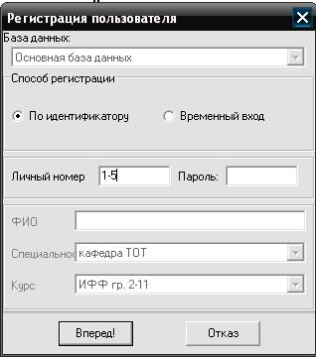

Рис. 1.1. Окно регистрации для получения задания
Нажатием кнопки «Вперед» вызывается окно интерактивной программы выдачи задания для РГР1 (рис.1.2), в котором выбирается тема «РГР1-задания 1.1».
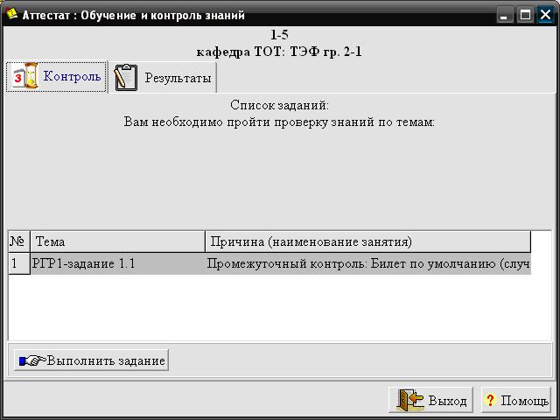

Рис. 1.2. Окно программы для получения задания 1.1

Нажатием кнопки «Выполнить задание» вызывается окно интерактивного задания 1.1 (рис.1.3). В этом окне по приведенным исходным данным студент выполняет определение одной из характеристик заданной смеси трех идеальных газов и вводит результат в виде числа, нажав кнопку «Закончить ответ». Программа оценивает правильность результата сообщением «Оценка отлично 100 %» или «Оценка неудовлетворительно 0 %».
При получении отрицательной оценки студент имеет еще одну попытку определения одной из характеристик смеси трех идеальных газов, но при других данных (новый вариант задания).
При получении положительной оценки студент выписывает все приведенные данные и правильно рассчитанную характеристику смеси газов в таблицу 1.1. Они и будут исходными данными для выполнения задания 1.1 данной РГР.

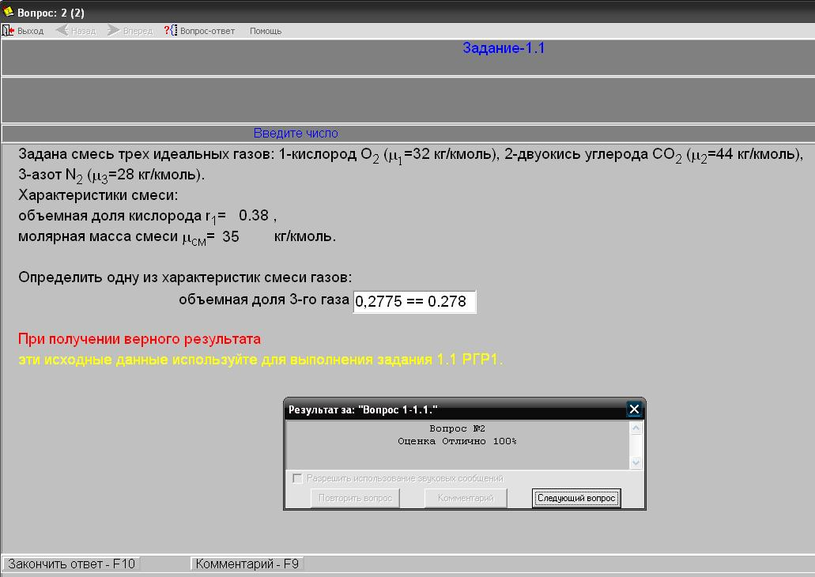

Рис. 1.3. Окно интерактивного задания 1.1

Таблица 1.1. Пример исходных данных для выполнения задания 1.1
(Ф.И.О.) Иванов А.И. | Группа 2-1 | ЭВМ №1, таб. № 1-5
Газ 1 – О₂  (Хим. Формула) | Газ 2 – СО₂  (Хим. Формула) | Газ 3 – N₂  (Хим. Формула)
Первая заданная величина | r₁ = 0,38
Вторая заданная величина | μ_{см} = 35 $\frac{\text{кг}}{\text{кмоль}}$
Расчетная величина | r₂ = 0,278
Подтверждение деж. инженера: 15.10.2012 ____________(Ф.И.О. роспись)

К исходным данным задания 1.1. относятся:
- состав смеси (химические формулы трех компонентов смеси идеальных газов);
- массовая g_{i} или объемная r_{i} доля одного из компонентов смеси;
- одна из характеристик смеси газов: масса киломоля смеси μ_{см}, газовая постоянная смеси R_{см}, изохорная или изобарная теплоемкость смеси: μс_{v см}, μс_{р см}, с_{v см}, с_{р см}, коэффициент Пуассона смеси к_{см}.
При завершении второй попытки появляется протокол работы студента с данной программой (рис. 1.4).
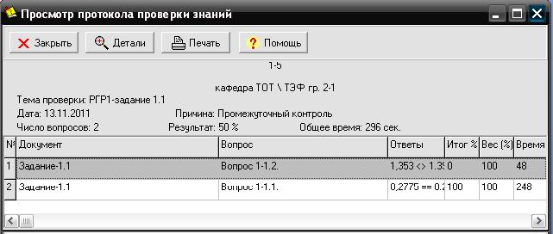

Рис. 1.4. Окно протокола получения интерактивного задания 1.1

В том случае, если в протоколе результат нулевой, студент отстраняется от дальнейшей работы с программой на дополнительную самостоятельную проработку материала по данному заданию.
В случае положительного результата работы студента с программой данные табл. 1.1 фиксируются дежурным инженером компьютерного класса и студент их использует для выполнения задания 1.1 в домашних условиях.
Выполнение задания 1.1 в домашних условиях сводится к определению всех характеристик газовой смеси, приведенных в таб.1.2:
а) массовых и объемных долей смеси;
б) массы киломоля смеси;
в) газовой постоянной смеси;
г) массовой изохорной и изобарной теплоемкостей смеси;
д) мольной изохорной и изобарной теплоемкостей смеси;
е) коэффициента Пуассона смеси.

Таблица 1.2. Характеристики смеси идеальных газов
Газ 1 – О₂  (Хим. Формула) |  |  |  |  |  | Газ 2 – СО₂  (Хим. Формула) |  |  | Газ 3 – N₂  (Хим. Формула)
g₁ | g₂ | g₃ | r₁ | r₂ | r₃ | μ_{см},  $$\frac{\text{кг}}{\text{кмоль}}$$ | R_{см},  $$\frac{\text{Дж}}{\text{кг}⋅К}$$ | μс_{v см},  $$\frac{\text{кДж}}{\text{кмоль}⋅К}$$ | μс_{р см},  $$\frac{\text{кДж}}{\text{кмоль}⋅К}$$ | с_{v см},  $$\frac{\text{кДж}}{\text{кг}⋅К}$$ | с_{р см},  $$\frac{\text{кДж}}{\text{кг}⋅К}$$ | к_{см}
    - Основные теоретические положения
для выполнения задания 1.1

Теоретические положения и примеры решения типовых задач по всем разделам РГР1 в полном объеме изложены в [1, 2].

Уравнения идеальных газов

Уравнение состояния идеального газа в зависимости от его количества может иметь вид:

— для 1 кг газа; (1.1)
— для m кг газа; (1.2)
— для 1 кмоля газа, (1.3)
где р – абсолютное давление, Па;
v – удельный объем газа, м³/кг;
V – объем данной массы газа, м³;
V_{μ} – объем киломоля газа, м³/кмоль;
Т – абсолютная температура, К;
m – масса газа, кг;
μ – масса киломоля газа, кг/кмоль;
R_{μ} = 8314 Дж/(кмоль⋅К) – универсальная газовая постоянная;
– газовая постоянная, Дж/(кг⋅К).
Согласно молекулярно–кинетической теории идеальных газов их удельные мольные и массовые изохорные и изобарные теплоемкости постоянны и рассчитываются по формулам
, кДж/(кмоль⋅К); (1.4)
, кДж/(кмоль⋅К); (1.5)
; (1.6)
, (1.7)
где i – число степеней свободы данного газа.
Для одноатомных газов i = 3; для двухатомных газов i = 5; для трех- и многоатомных газов i = 6. Для смеси идеальных газов i не имеет смысла и формулы (1.4) – (1.7) использовать нельзя.
Разность изобарной и изохорной теплоемкостей идеальных газов определяется соотношением Майера:
; . (1.8)
В расчетах политропных процессов используется коэффициент Пуассона, который для однородного газа определяется соотношением
. (1.9)
Для смеси идеальных газов i не имеет смысла, и ее в формуле (1.9) применительно к смесям газов использовать нельзя

Смесь идеальных газов

Состав смеси идеальных газов может быть задан массовыми или объемными долями:
g_{i} = m_{i} / m_{см} – массовая доля компонента смеси;
r_{i} = V_{i} / V_{см} = р_{i} /р_{см} – объемная доля компонента смеси;
где m_{i}, m_{см} – массы компонента и всей смеси газа;
V_{i}, р_{i} – парциальный объем и парциальное давление компонента смеси газа;
V_{см}, р_{см} – объем и давление смеси газа.
Сумма массовых и объемных долей смеси газов равна единице.
, .
Между массовыми и объемными долями газовой смеси справедливо соотношение
или , (1.10)
где μ_{см} – масса киломоля смеси, которая может рассчитываться как
; (1.11)
R_{см} – газовая постоянная смеси, она может рассчитываться как
. (1.12)
Массовая и мольная теплоемкости смеси идеальных газов рассчитываются как суммы алгебраических произведений массовых или объемных долей соответствующих массовых и мольных теплоемкостей компонентов смеси газов:
и . (1.13)
Коэффициент Пуассона для смеси идеальных газов рассчитывается без использования степени свободы для газовой смеси:
. (1.13)

  - Исходные данные и объем задания 1.2

Аналогично предыдущему заданию каждый студент получает индивидуальное задание с помощью специальной компьютерной программы «РГР1 – вариант 1.2» (рис. 1.5), установленной в компьютерном классе кафедры ТОТ. Программа запускается инженером-программистом, а студент производит следующие действия.
При нажатии кнопки «Выполнить задание» появляется окно интерактивного задания 1.2 (рис.1.6)
В этом окне по приведенным исходным данным студент выполняет определение одной из характеристик заданного процесса смеси трех идеальных газов и вводит результат в виде числа, нажав кнопку «Закончить ответ». Программа оценивает правильность результата сообщением «Оценка отлично 100 %» или «Оценка неудовлетворительно 0 %».
При получении отрицательной оценки студент имеет еще одну попытку определения одной из характеристик смеси трех идеальных газов, но при других данных (новый вариант задания).

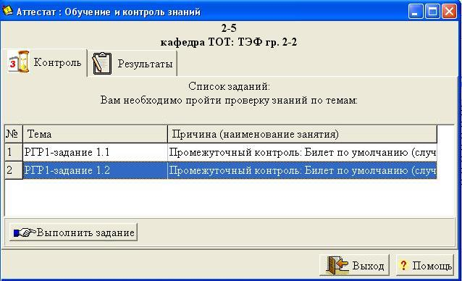

Рис. 1.5. Окно ввода программы для получения задания 1.2

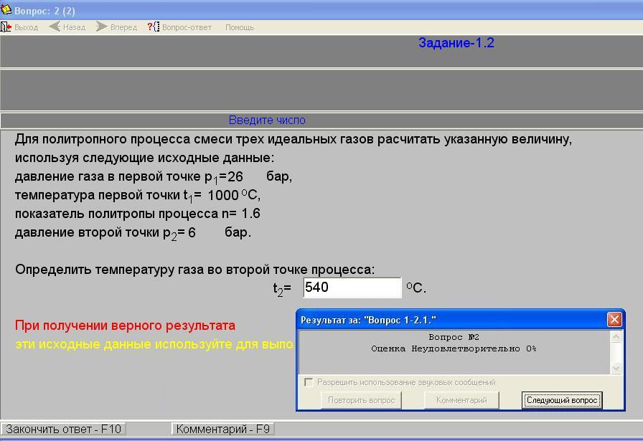

Рис. 1.6. Окно интерактивного задания 1.2

При завершении второй попытки появляется протокол работы студента с данной программой (рис. 1.7).
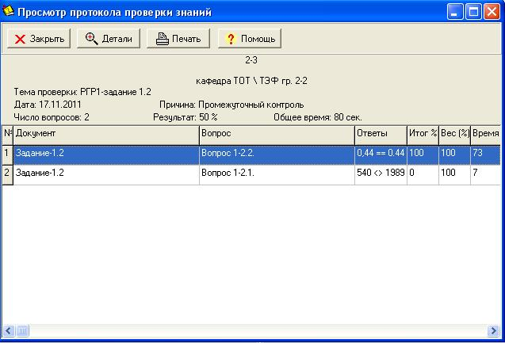

Рис. 1.7. Окно протокола получения интерактивного задания 1.2

При получении положительной оценки студент выписывает все приведенные данные и правильно рассчитанный параметр или характеристику процесса смеси газов в табл. 1.3, которые и будут исходными данными для выполнения задания 1.2 данной РГР.
В том случае, если в протоколе результат нулевой, студент отстраняется от дальнейшей работы с программой на дополнительную самостоятельную проработку материала по данному заданию.

Таблица 1.3. Пример исходных данных для выполнения задания 1.2
(Ф.И.О.) Иванов А.И. | Группа 2-2 | ЭВМ №1, таб. № 2-3
Параметры точек 1 и 2 | р₁=26 бар, t₁=1000 ^{о}С | р₂=6 бар
Процесс | политропный n=1,6
Расчетная величина | t₂=950 ^{о}С
Подтверждение деж. инженера: 15.10.12 ____________(Ф.И.О. роспись)

В случае положительного результата работы студента с программой данные табл. 1.3 фиксируются дежурным инженером компьютерного класса и студент их использует для выполнения задания 1.2 в домашних условиях.
К исходным данным задания 1.2 относятся:
- Характеристики смеси трех идеальных газов (табл. 1.2);
- Некоторые термические параметры в начальном и конечном состояниях политропного процесса и показатель его политропы (табл. 1.3).
Выполнение задания 1.2 в домашних условиях сводится к расчету политропного процесса смеси идеальных газов. В результате этого расчета необходимо выполнить следующий объем работы:
  - Определить начальные и конечные термические параметры процесса р, v, t;
  - Определить количество теплоты, работу изменения объема, изменение внутренней энергии, энтальпии и энтропии. Эти величины определяются для 1 кг смеси газа;
  - Результаты расчета процесса свести в табл. 1.4, 1.5;
  - Построить по точкам процесс в диаграммах р,v и Т,s в масштабе (не менее 7 точек).
  - Провести качественный и количественный анализ результатов расчета процесса и сделать по нему выводы о корректности расчета.

Таблица 1.4. Термические параметры начального и конечного состояний смеси идеальных газов политропного процесса
р₁,  МПа | t₁,  ºC | v₁,  м³/кг | р₂,  МПа | t₂,  ºC | v₂,  м³/кг

Таблица 1.5. Результаты расчета политропного процесса смеси идеальных газов
Процесс  (название) | n | q,  кДж/кг | ,  кДж/кг | Δu,  кДж/кг | Δh,  кДж/кг | Δs,  кДж/(кг⋅К)

Параметры точек для построения политропного процесса идеального газа в р,v- диаграмме рассчитываются по уравнению
. (1.14)
Параметры точек для построения политропного процесса идеального газа в Т,s- диаграмме рассчитываются по уравнению
. (1.15)
Использование уравнения (1.15) требует выбора начала отсчета энтропии s_{o}=0 в точке на данном процессе при температуре Т_{о}, которая выбирается произвольно.
Пример построения политропного процесса идеального газа с n=1,2 в р,v- и Т,s- диаграммах по расчетным точкам (табл. 1.6) приведен на рис. 1.8 и 1.9.

Таблица 1.6. Параметры расчетных точек политропного процесса с n=1,2
Для построения р,v- диаграммы
v, м³/кг | 0,9 | 1,0 | 1,1 | 1,2 | 1,3 | 1,4 | 1,5
p, бар | 1,0 | 0,881 | 0,786 | 0,708 | 0,643 | 0,588 | 0,542
Для построения T,s- диаграммы
T, К | 325 | 318 | 312 | 307 | 302 | 298 | 293
s, | 0,0 | 13,2 | 25,1 | 35,9 | 45,9 | 55,2 | 63,8
Принято s_{o}=o, при Т_{о}=325 К на данном процессе, к=1,36, с=-624,4 Дж/(кг⋅К)

Рис. 1.8. Пример построения политропного процесса идеального газа с n=1,2 в р,v- диаграмме
0,9 1,0 1,1 1,2 1,3 1,4 1,5
p, бар
v, м³/кг
•
1,00

881

0,786

0,708

0,542
•
•
•
•
•
•
1
2

Рис. 1.9. Пример построения политропного процесса идеального газа с n=1,2 в T,s- диаграмме
0,0 35,9 45,9 55,9 63,8
Т, К
s, Дж/(кг⋅К)
•
325

318

312

307

302

298

293
•
•
•
•
•
•
1
2

Основные теоретические положения к заданию 1.2

Основные виды уравнения 1-го закона термодинамики, используемые для расчета обратимых процессов, имеют вид
, (1.16)
, (1.17)
где – удельная работа изменения объема в обратимом
процессе;
– удельная теплота процесса,
du, dh – величины удельных изменений внутренней энергии и энтальпии в процессе.
Для идеальных газов с постоянными изобарными и изохорными теплоемкостями закономерность процессов характеризуют следующие величины:
или , (1.18)

или , (1.19)
где n – показатель политропы;
с – теплоемкость процесса.
Уравнения политропы, описывающие взаимосвязь параметров р, v, Т ,v и р, Т, имеют вид
; (1.20)
; (1.21)
. (1.22)
Используя уравнения (1.20) ÷ (1.22), по двум состояниям газа в политропном процессе можно определить показатель политропы, например по уравнению (1.20):
. (1.23)
Для определения абсолютного значения энтропии идеального газа необходимо зафиксировать начало ее отсчета любой парой термических параметров состояния. Например, приняв s_{о}=0 при Т_{о} и р_{о}, получим расчетное выражение удельной энтропии в виде
. (1.24)
Для определения абсолютных значений внутренней энергии и энтальпии идеального газа необходимо зафиксировать начало их отсчета только температурой. Например, приняв u_{о}=0 при Т_{о}=0 К, получим расчетные выражения удельной внутренней энергии и энтальпии идеального газа в виде
. (1.25)
. (1.26)
Расчет обратимых политропных процессов идеальных газов выполняется на основании уравнений первого закона термодинамики (1.16) ÷ (1.17) и формул (1.19) ÷ (1.26). Основные расчетные зависимости для политропных процессов идеальных газов приведены в табл. 1.7.

Таблица 1.7. Основные уравнения, используемые для расчета политропных процессов идеальных газов
Процесс | n | с | α | Уравнение | q | ● | Δs | Δu, Δh
р=const | 0 | с_{p} |  |  |  |  |  | Δu = c_{v}(t₂-t₁), Δh = c_{p}(t₂-t₁)
v=const | ±∞ | c_{v} | 1 |  |  | 0 |  | Δu = c_{v}(t₂-t₁), Δh = c_{p}(t₂-t₁)
T=const | 1 | ±∞ | 0 |  |  |  |  | Δu = c_{v}(t₂-t₁), Δh = c_{p}(t₂-t₁)
s=const  (δq=0) | к | 0 | ±∞ |  | 0 |  | 0 | Δu = c_{v}(t₂-t₁), Δh = c_{p}(t₂-t₁)
Политропа  n=const,  α=const |  |  |  |  |  |  |  | Δu = c_{v}(t₂-t₁), Δh = c_{p}(t₂-t₁)

На рис. 1.10 и 1.11 показаны основные политропные процессы идеальных газов в p,v- и T,s- диаграммах, проходящих через общую точку А, что позволяет наглядно сопоставить изображение политроп с различными значениями показателя политропы n.
Все политропы в p,v- диаграмме с положительным показателем n>0 располагаются во II и IV квадрантах относительно точки А, а с показателем n<0 – в I и III квадрантах относительно точки А.
Политропы в T,s- диаграмме, проходящие через I и III квадранты, относительно точки А имеют положительную теплоемкость, причем изохора круче изобары, т.к. c_{p}>c_{v}. Самая крутая политропа – адиабата, для нее теплоемкость равна нулю. Самая пологая политропа– изотерма, для нее теплоемкость равна бесконечности.
Политропы, проходящие в T,s- диаграмме через II и IV квадранты, имеют отрицательную теплоемкость, для них 1<n<к. В таких процессах при подводе теплоты температура газа уменьшается, а при отводе теплоты от газа его температура увеличивается.
Рис. 1.10. Изображение политропных процессов идеальных газов в р, v- диаграмме
0
p
v
+ -
- +
I (n<0)
s=const
T=const
-∞ <n<-1
-1<n<0
n=к
n=1
n=-1
n=0
n=±∞
А
II (n>0)
III (n<0)

IY (n>0)

•

Рис. 1.11. Изображение политропных процессов идеальных газов в T,s- диаграмме
A
IV (c<0)
(c>0) III
(c<0) II
1<n<к
v=const
p=const
n=к
n=1
s
T
I (c>0)
В
•
•

Графическое изображение любого процесса позволяет провести его качественный анализ. Например, по изображению процесса АВ в T,s- диаграмме (рис. 1.11) видно, что это процесс с отрицательной теплоемкостью, с<0, т.к. dT и ds имеют противоположные знаки; теплота процесса q_{АВ}>0, т.к. ds>0; Δu<0 и Δh<0, т.к. dT<0; работа изменения объема >0, т.к. при 1<n<к (с<0) и Т_{В}<Т_{А} из уравнения политропы следует, что v_{В}>v_{А}.

- ЗАДАНИЕ № 2

Выполнить расчет комбинированного (включающего две закономерности изменения параметров) процесса идеального воздуха, считая, что его изобарная и изохорная теплоемкости являются функциями температуры [3].
Сравнить результаты расчета данного процесса при с_{р}=f(t) и с_{v}=f(t) – (задание 2.1) с результатами, полученными в расчете аналогичного процесса при постоянных значениях изобарной и изохорной теплоемкости идеального воздуха – (задание 2.2).

2.1. Исходные данные и объем задания 2.1

Выполнить расчет двух процессов идеального воздуха при с_{р}=f(t) и с_{v}=f(t).
Расчет провести в два этапа:
первый – задание 2.1.1 связано с определением основных характеристик адиабатного процесса идеального воздуха;
второй – задание 2.1.2 связано с расчетом изохорного или изобарного процесса идеального воздуха.

2.1.1. Расчет адиабатного процесса

Каждый студент получает индивидуальное задание для расчета адиабатного процесса с помощью специальной компьютерной программы «РГР1 – вариант 2.1» (рис. 2.1), установленной в компьютерном классе кафедры ТОТ. Программа запускается инженером-программистом, а студент производит следующие действия.
При нажатии кнопки «Выполнить задание» появляется окно интерактивного задания 2.1 (рис.2.2).
В этом окне по приведенным исходным данным студент, используя справочный материал [3], выполняет определение одной из характеристик заданного адиабатного процесса идеального воздуха и вводит результат в виде числа, нажав кнопку «Закончить ответ». Программа оценивает правильность результата сообщением «Оценка отлично 100 %» или «Оценка неудовлетворительно 0 %».

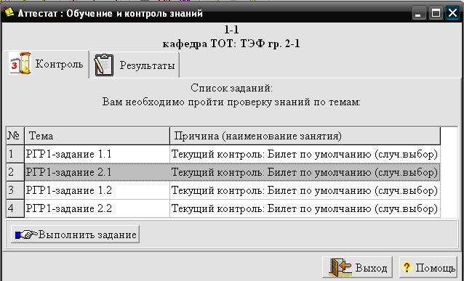

Рис. 2.1. Окно ввода программы для получения задания 2.1
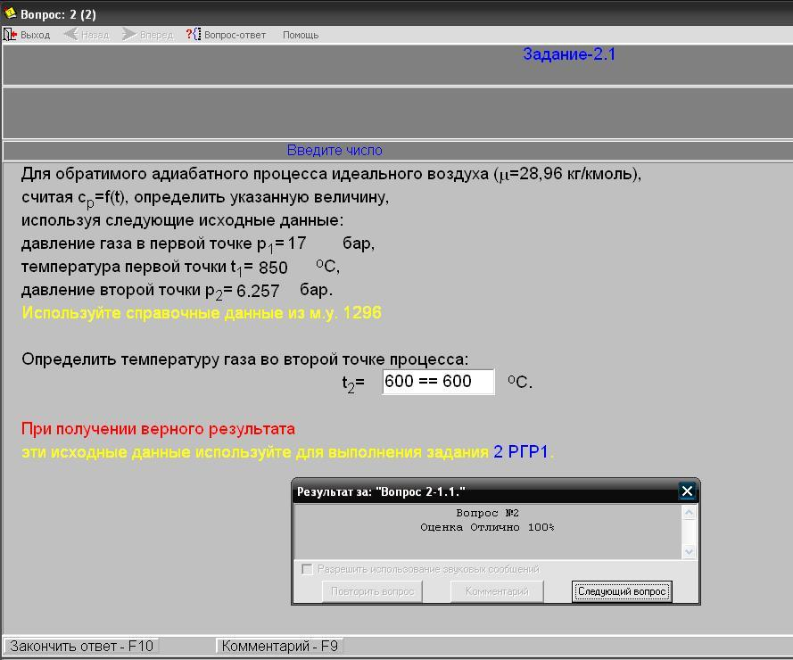

Рис. 2.2. Окно интерактивного задания 2.1
При получении отрицательной оценки студент имеет еще одну попытку определения одной из характеристик процесса, но при других данных (новый вариант задания).
При завершении второй попытки появляется протокол работы студента с данной программой (рис. 2.3).
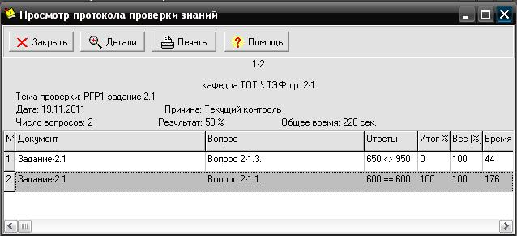

Рис. 2.3. Окно протокола получения интерактивного задания 2.1

При получении положительной оценки студент выписывает все приведенные данные и правильно рассчитанный параметр или характеристику процесса в табл. 2.1. Они и будут исходными данными для выполнения задания 2.1 данной РГР.
В том случае, если в протоколе результат нулевой, студент отстраняется от дальнейшей работы с программой на дополнительную самостоятельную проработку материала по данному заданию.

Таблица 2.1. Пример исходных данных для выполнения задания 2.1
(Ф.И.О.) Иванов А.И. | Группа 2-1 | ЭВМ №1, таб. № 1-2
Параметры точек 1 и 2 | р₁=17 бар, t₁=850 ^{о}С | р₂=6,257 бар
Процесс | Адиабатный
Расчетная величина | t₂=600 ^{о}С
Подтверждение деж. инженера: 19.11.11 ____________(Ф.И.О. роспись)

К исходным данным задания 2.1 относятся: два термических параметра в начальном и один в конечном состояниях адиабатного процесса идеального воздуха (табл. 2.1).
Выполнение задания 2.1 в домашних условиях сводится к расчету адиабатного процесса идеального воздуха. В результате этого расчета необходимо выполнить следующий объем работы:
- Определить начальные и конечные параметры процесса: р, v, t, u, h, s;
- Определить удельные работу изменения объема, изменение внутренней энергии и энтальпии процесса;
- Результаты расчета процесса свести в табл. 2.2, 2.3;
- Расчеты выполнить двумя методами:
метод 1 – при с_{р}=f(t) и с_{v}=f(t),
метод 2 – при с_{р}=const и с_{v}=const;
- Схематично построить расчетный адиабатный процесс в диаграммах р,v и Т,s ;
- Оценить разницу результатов расчета процесса по методам 1 и 2 в относительных величинах (δ, % по отношению к методу 1);
- Сделать выводы о том, какой из методов целесообразно использовать в расчете данного процесса применительно к реальному газу, исходя из допустимой инженерной погрешности расчетов в 0,5 % и того, что метод 1 в данном диапазоне параметров применим для расчета процессов реальных газов.

Таблица 2.2. Параметры начального и конечного состояний адиабатного процесса идеального воздуха
Параметр | р₁,  МПа | t₁,  ºC | v₁,  м³/кг | u₁, | h₁, | р₂,  МПа | t₂,  ºC | v₂,  м³/кг | u₂, | h₂,
Метод 1
Метод 2
δ, %

Таблица 2.3. Результаты расчета адиабатного процесса
Величина | s₁, | s₂, | Δs, | Δh,  кДж/кг | Δu,  кДж/кг | ,  кДж/кг
Метод 1
Метод 2
δ, % | - | -

Схематичное изображение процесса не зависит от метода его расчета. Пример схематичного изображения расчетного адиабатного процесса идеального воздуха в р,v- и Т,s- диаграммах приведен на рис. 2.4.

p
v
1
2
q = 0
δq=0
•
•
p₁
p₂
v₁
v₂
Т
s
1
s₁=s₂
•
•
2
T₁
T₂
а)
б)

Рис. 2.4. Схематичное изображение расчетного адиабатного
процесса идеального воздуха в р,v- а и Т,s- б диаграммах

2.1.2. Расчет изобарного или изохорного процесса

Каждый студент получает индивидуальное задание для расчета изобарного или изохорного процесса с помощью специальной компьютерной программы «РГР1 – вариант 2.2» (рис. 2.5), установленной в компьютерном классе кафедры ТОТ. Программа запускается инженером-программистом, а студент производит следующие действия.
При нажатии кнопки «Выполнить задание» появляется окно интерактивного задания 2.2 (рис.2.5);
В этом окне по приведенным исходным данным студент, используя справочный материал [3], выполняет определение одной из характеристик заданного адиабатного процесса идеального воздуха и вводит результат в виде числа, нажав кнопку «Закончить ответ». Программа оценивает правильность результата сообщением «Оценка отлично 100 %» или «Оценка неудовлетворительно 0 %»;
При получении отрицательной оценки студент имеет еще одну попытку определения одной из характеристик процесса, но при других данных (новый вариант задания);
При завершении второй попытки появляется протокол работы студента с данной программой (рис. 2.6).
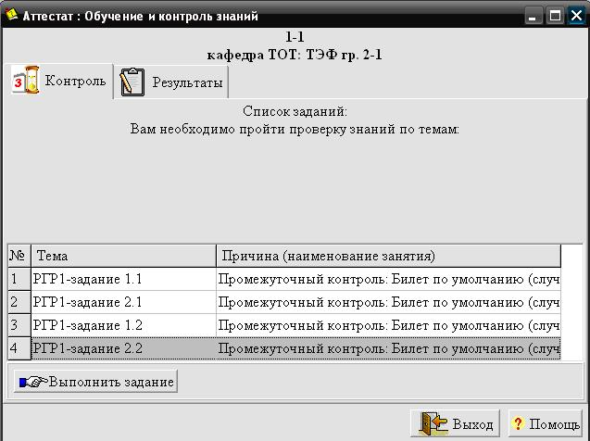

Рис. 2.5. Окно ввода программы для получения задания 2.2

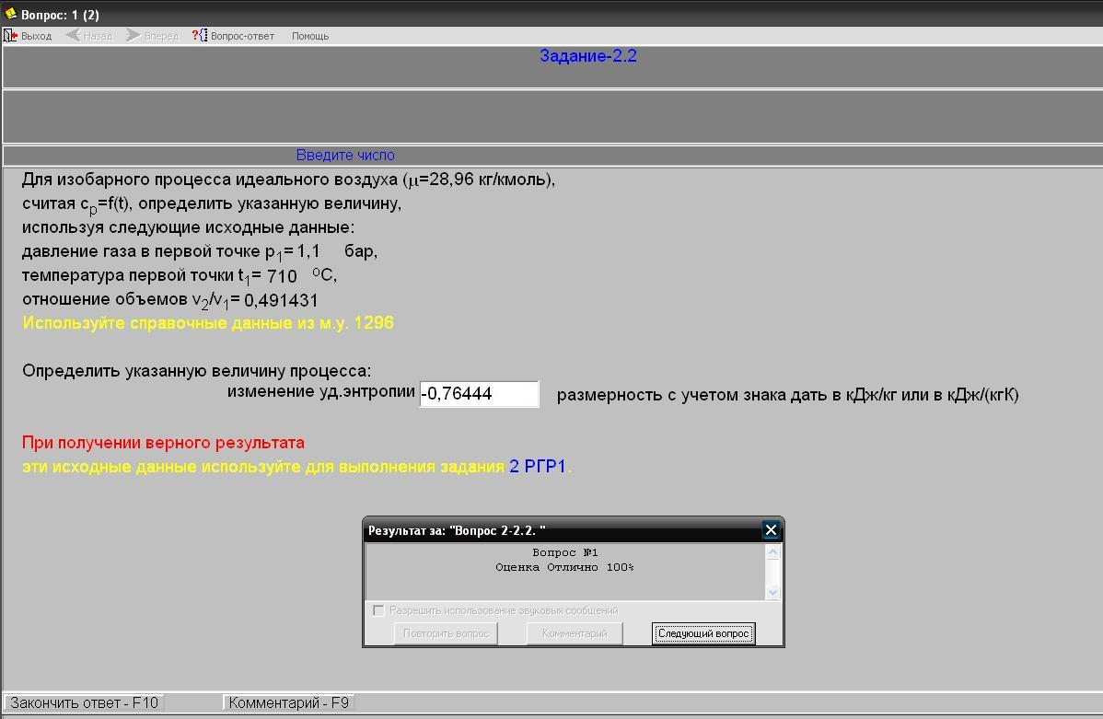

Рис. 2.6. Окно интерактивного задания 2.2
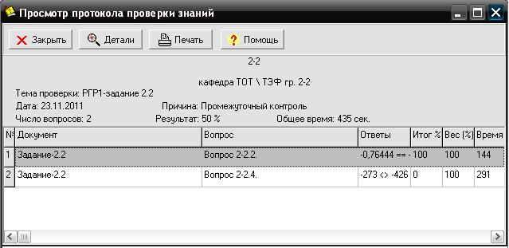

Рис. 2.7. Окно протокола получения интерактивного задания 2.2

При получении положительной оценки студент выписывает все приведенные данные и правильно рассчитанный параметр или характеристику процесса в табл. 2.4, которые и будут исходными данными для выполнения задания 2.2 данной РГР.
В том случае, если в протоколе результат нулевой, студент отстраняется от дальнейшей работы с программой на дополнительную самостоятельную проработку материала по данному заданию.

Таблица 2.4. Пример исходных данных для выполнения задания 2.2
(Ф.И.О.) Иванов А.И. | Группа 2-2 | ЭВМ №1, таб. № 2-2
Параметры точек 1 и 2 | р₁=1,1 бар, t₁=710 ^{о}С | v₂/v₁=0,491
Процесс | изобарный
Расчетная величина | s₂-s₂=-0,764 кДж/(кгК)
Подтверждение деж. инженера: 20.10.11 ____________(Ф.И.О. роспись)

К исходным данным задания 2.2 относятся: два термических параметра в начальном и одно из отношений параметров в конечном и начальном состояниях изобарного или изохорного процесса идеального воздуха (табл. 2.4).
Выполнение задания 2.2 в домашних условиях сводится к расчету изобарного или изохорного процесса идеального воздуха. В результате этого расчета необходимо выполнить следующий объем работы:
- Определить начальные и конечные параметры процесса: р, v, t, u, h, s;
- Определить удельные теплоту, работу изменения объема, изменение внутренней энергии и энтальпии процесса;
- Результаты расчета процесса свести в табл. 2.5, 2.6;
- Все выше перечисленные расчеты выполнить двумя методами: метод 1 – при с_{р}=f(t) и с_{v}=f(t), метод 2 – при с_{р}=const и с_{v}=const;
- Схематично построить процесс в диаграммах р,v и Т,s ;
- Оценить разницу результатов расчета процесса по методам 1 и 2 в относительных величинах (δ, % по отношению к методу 1);
- Сделать выводы о том, какой из методов целесообразно применять в расчете данного процесса применительно к реальному газу, исходя из допустимой инженерной погрешности расчетов в 0,5 % и того, что метод 1 в данном диапазоне параметров применим для расчета процессов реальных газов;
- Сделать выводы о том, как влияет температурный уровень, в котором проходит процесс, на относительную разность результатов их расчета по методу 2 по сравнению с методом 1, сопоставив результаты расчетов процессов в заданиях 2.1 и 2.2.

Таблица 2.5. Параметры начального и конечного состояний адиабатного процесса 1-2 идеального воздуха
Параметр | р₁,  МПа | t₁,  ºC | v₁,  м³/кг | u₁, | h₁, | р₂,  МПа | t₂,  ºC | v₂,  м³/кг | u₂, | h₂,
Метод 1
Метод 2
δ, %

Таблица 2.6. Результаты расчета адиабатного процесса 1-2
Величина | s₁, | s₂, | Δs, | Δh,  кДж/кг | Δu,  кДж/кг | ,  кДж/кг | q,  кДж/кг
метод 1
метод 2
δ, % | - | -

Схематичное изображение процесса не зависит от метода его расчета. Пример схематичного изображения расчетного изохорного процесса идеального воздуха в р,v- и Т,s- диаграммах приведен на рис. 2.4.
p
v
1
2
v=const
δq=0
•
•
p₁
p₂
s₁
s₂
Т
s
1
v₁= v₂
•
•
2
T₁
T₂
а)
б)

Рис. 2.4. Схематичное изображение расчетного изохорного
процесса идеального воздуха в р,v- а и Т,s- б диаграммах

2.1.3. Методические указания к выполнению задания № 2

Подробная методика определения термодинамических параметров процессов идеальных газов при учете влияния температуры на их изобарную и изохорную теплоемкости приведена в [1, 3].
Необходимо обратить внимание на то, что в табл. 2 [3] все приведенные величины (h, u, π_{о}, Θ_{о}, sº), есть функции температуры. Однако величины относительных объемов Θ_{о} и давлений π_{о} применяются только к обратимому адиабатному процессу s=const.
Начало отсчета энергетических параметров в табл. 2 [3] принято при температуре Т_{о}=0 К. При расчете энергетических параметров u и h в данном задании рекомендуется принимать при одинаковых температурах начала их отсчета Т_{о}=0 К в методах 1 и 2, это необходимо для сопоставления их абсолютных значений.
Абсолютное значение энтропии по методу 1 рассчитывается как
, (2.1)
где величиной р_{o} задаются (например р_{o}=1 бар), а sº берется из табл.2 [3].
Для метода 2 все расчеты выполняются в соответствии с теоретическими положениями, изложенными в разд. 1.1.1 и 1.2.1, т.е. расчет абсолютных значений энергетических параметров выполняется при постоянных значениях теплоемкостей:
.
Расчетные выражения абсолютных значений внутренней энергии и энтальпии при Т_{о}=0 К по методу 2 будут иметь вид
, (2.2)
. (2.3)
Расчетное выражение абсолютного значения энтропии по методу 2 имеет вид
. (2.4)
При расчете энтропии по (2.4) нельзя принимать T_{o}=0 К и р_{o}=0 (в этом случае энтропия всегда будет равна бесконечности). Поэтому начало отсчета энтропии s_{o}=0 в методе 2 необходимо принимать при значениях T_{o}>0 К и р_{o}>0.
Разные значения температур, принятые для начала отсчета удельной энтропии в методах 1 (T_{o}=0 К) и 2 (T_{o}>0 К) приводят к разным абсолютным значениям удельных энтропий одних и тех же точек процесса. Поэтому проводить оценку относительной разности абсолютных значений величин s₁ и s₂ не имеет смысла (в табл. 2.3 и 2.6 стоят прочерки в графе δ). Однако оценку разности удельных энтропий в точках 1, 2 (Δs=s₂-s₁), определенную методом 1 и 2 выполнять необходимо, т.к. разность энтропий не зависит от выбора параметров начала отсчета энтропии.
При оценке относительной разности δ остальных расчетных величин по методу 2 по сравнению с методом 1 рекомендуется производить по отношению к величине, полученной методом 1, т.к. она всегда применима к реальным газам.
Например, оценка величины относительной разности удельной энтальпии первой точке процесса в %, определенная методом 2, по сравнению с удельной энтальпией, определенной методом 1, рассчитывается как
, (2.5)
где – удельные энтальпии точки 1, определенные методом 1 и методом 2 соответственно.
- ЗАДАНИЕ № 3

Выполнить расчет процесса воды и водяного пара. Построить данный процесс в масштабе в р,v- , Т,s- и h,s- диаграммах c изображением в диаграммах линий х=0, х=1 и изотерм, изобар, изохор или х=const, фиксирующих начало и конец процесса.

3.1. Исходные данные и объем задания № 3

Каждый студент получает индивидуальное задание для расчета процесса воды и водяного пара с помощью специальной компьютерной программы «РГР1 – вариант 3» (рис. 3.1), установленной в компьютерном классе кафедры ТОТ. Программа запускается инженером-программистом, а студент производит следующие действия.
Активизацией кнопки «Выполнить задание», вызывается окно интерактивного задания 3 (рис.3.2).
В этом окне по приведенным исходным данным студент, используя справочный материал [5, 6, 7], выполняет определение одной из характеристик заданного процесса воды и водяного пара и вводит результат в виде числа, нажав кнопку «Закончить ответ».
Программа оценивает правильность результата сообщением «Оценка отлично 100 %» или «Оценка неудовлетворительно 0 %».

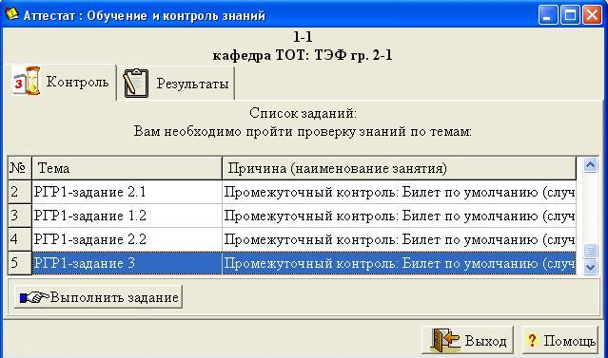

Рис. 3.1. Окно ввода программы для получения задания 3
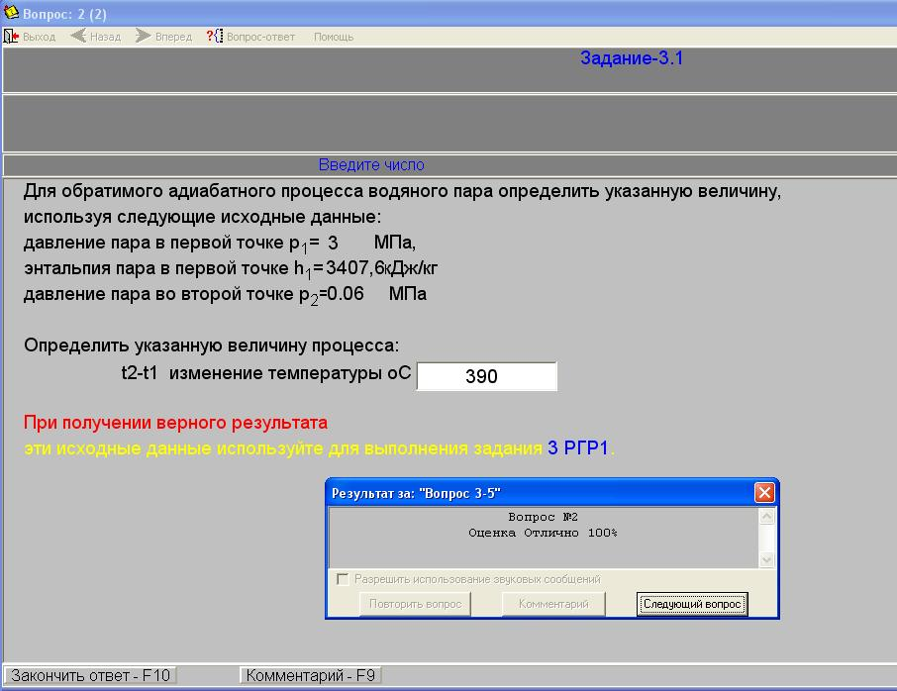

Рис. 3.2. Окно интерактивного задания 3

При получении отрицательной оценки студент имеет еще одну попытку определения одной из характеристик процесса, но при других данных (новый вариант задания).
При завершении второй попытки появляется протокол работы студента с данной программой (рис. 3.3).

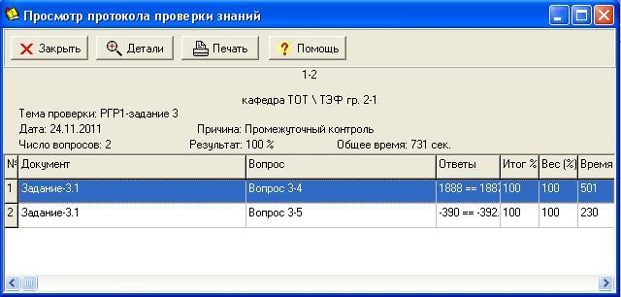

Рис. 3.3. Окно протокола получения интерактивного задания 3
При получении положительной оценки студент выписывает все приведенные данные и правильно рассчитанный параметр или характеристику процесса в табл. 3.1. Они и будут исходными данными для выполнения задания 3 данной РГР.
В том случае, если в протоколе результат нулевой, студент отстраняется от дальнейшей работы с программой на дополнительную самостоятельную проработку материала по данному заданию.

Таблица 3.1. Пример исходных данных для выполнения задания 3
(Ф.И.О.) Иванов А.И. | Группа 2-1 | ЭВМ №1, таб. № 1-2
Параметры точек 1 и 2 | р₁=3 МПа, h₁=3408 кДж/кг | р₂=0,06 МПа р
Процесс | Адиабатный
Расчетная величина | t₂ - t₁=-900 ^{о}С
Подтверждение деж. инженера: 25.11.11 ____________(Ф.И.О. роспись)

К исходным данным задания 3 относятся: два термических параметра в начальном и один в конечном состояниях процесса водяного пара (табл. 3.1).
Выполнение задания 3 в домашних условиях сводится к расчету процесса воды и водяного пара. В результате этого расчета необходимо выполнить следующий объем работы:
- Определить начальные и конечные параметры процесса: р, v, t, u, h, s;
- Определить удельные работу изменения объема, изменение внутренней энергии, энтальпии и энтропии процесса;
- Результаты расчета процесса свести в табл. 3.2, 3.3;
- В масштабе построить расчетный процесс в диаграммах р,v , Т,s и h,s;
- Выполнить качественный и количественный анализ процесса.

Таблица 3.2. Параметры начального и конечного состояния адиабатного процесса идеального воздуха
Параметр | р,  МПа | t,  ºC | v,  м³/кг | h,  кДж/кг | u,  кДж/кг | s,  кДж/(кг⋅К)
Точка 1
Точка 2

Таблица 3.3. Результаты расчета адиабатного процесса
Величина /  процесс | q,  кДж/кг | ,  кДж/кг | Δu,  кДж/кг | Δh,  кДж/кг | Δs,  кДж/(кг⋅К)
s=const

Изображение процесса воды и водяного пара выполняется в масштабе в р,v- , Т,s- и h,s- диаграммах c нанесением на них линий х=0 и х=1, изотерм, изобар или х=const, фиксирующих точки начала (1) и конца (2) процесса. Пример изображения изотермического процесса воды и водяного пара 1,2 в р,v- , Т,s- и h,s- диаграммах приведен на рис. 3.4.
х=0
•
s
Т
х=1
к
х₁
р₂
T₁=сonst
•
•
s₁
s₂
1
2
к
р
2
v
х=0
х=1
1
•
•
t₁=сonst
•
х₁
р₁
р₂
t=0 ^{о}С

к •
h
s
s₁
x=1
1
2
x=0
t₁ =const
p₂
•
•
s₂
х₁
h₂
h₁
в)
t₁
v₂
v₁
а)
б)

Рис. 3.4. Изображение изотермического процесса воды и водяного пара в р,v- (а), Т,s- (б) и h,s- (в) диаграммах

3.2. Методические рекомендации к выполнению задания № 3

3.2.1. Использование таблиц термодинамических свойств воды и водяного пара

Для определения параметров состояния воды и водяного пара используют таблицы термодинамических свойств воды и водяного пара [5, 6, 7]. Современные таблицы составлены с использованием Международной системы единиц СИ, но давление может иметь размерность в Па и МПа (для чисел без обозначения размерности).
Подробное описание построения и использования таблиц [5, 6, 7] изложено в [1]. Определение параметров воды и водяного пара выполняется по таблицам [5, 6, 7] свойств воды и пара в состоянии насыщения как функций температуры (табл. 1) и давления (табл. 2) и по таблице свойств воды и перегретого пара (табл. 3).
В табл. 1 и 2 в качестве определяющих параметров может выступать любой из параметров состояния насыщения воды и пара: р_{н}, t_{н}, v’, h’, s’, v”, h”, s”.
В табл. 3 в качестве определяющих параметров, кроме р и t, может выступать любая пара параметров: р, t, v, h, s.
Выбор табл. 1, 2 или 3 при определении параметров воды и пара основан на фазовом состоянии Н₂О. Определение фазового состояния воды и водяного пара с использованием таблиц [5, 6, 7] выполняется по следующему алгоритму:
1) при р = const:
t < t_{н} – жидкая фаза воды, табл. 3;
t > t_{н} – перегретый пар, табл. 3;
t = t_{н} – необходим 3-ий параметр,
например, при заданном h:
аналогично и при заданных
параметрах v или s;
h = h'- кипящая вода, х=0, табл. 1, 2;
h = h" – сухой насыщенный пар,
h' < h < h" – влажный пар,
h < h' – жидкая фаза воды,
h > h" – перегретый пар,
h' < h < h" – влажный пар.
2) при t = const:
р < р_{н} – перегретый пар,
р > р_{н} – жидкая фаза воды,
р = р_{н} – аналогично t = t_{н} при р=const с ориентацией на h, v, s.
Удельная внутренняя энергия в таблицах отсутствует, ее рассчитывают через энтальпию, давление и удельный объем по выражению
.
В данном выражении необходимо привести к единой размерности все величины, для этого при использовании удельной энтальпии в кДж/кг давление подставляют в кПа, тогда и удельная внутренняя энергия будет иметь размерность кДж/кг.
Расчет удельного объема, энтальпии, энтропии и внутренней энергии для влажного насыщенного водяного пара выполняется по формулам
; (3.1)
; (3.2)
; (3.3)
. (3.4)
Используя параметры влажного насыщенного пара, можно рассчитать его степень сухости:
. (3.5)
Кроме таблиц [5, 6, 7] для определения параметров водяного пара можно использовать h,s- диаграмму для ограниченной области водяного пара. Подробное описание фазовой диаграммы h,s для воды и водяного пара дано в [1].
Расчет термодинамических процессов воды и водяного пара выполняется на основании первого закона термодинамики с использованием таблиц и h,s- диаграммы термодинамических свойств Н₂О. Для расчетов используются следующие выражения:
.
Эти выражения адаптируются к конкретным процессам:
Изохорный процесс − v=const (dv=0),
.
Изобарный процесс − р=const (dр=0),
.
Изотермический процесс − Т=const,
.
Адиабатный процесс − q=0 (s=const),
.

3.2.2. Методика построения фазовых диаграмм
р,v, T,s и h,s для воды и водяного пара

Диаграмма р,v

Диаграмму р,v рекомендуется строить на миллиметровке формата А4, ориентация «альбомная».
Выбор масштаба:
– по оси v выбирается по значению v_{mах} , соответствующему точке 1 или 2 расчетного процесса (v₁ или v₂);
– по оси р выбирается по значению р_{кр} и р_{mах} , соответствующему точке 1 или 2 расчетного процесса (р₁ или р₂).
Построение линий постоянных степеней сухости х=0 и х=1, х₁=const (х₂=const) (рис.3.5).

к
р
2
v
х=0
х=1
1
•
•
t₁=сonst < t_{кр}
•
х₁
р_{кр}
р₁
v₂=v_{max}
v₁
v’₁
v”₁
А
В
t=0 ^{о}С
•
•
s=сonst >s_{кр}
s < s_{кр}
t =сonst > t_{кр}
t_{1≡}р_{н}

Рис. 3.5. Изображение основных линий в р,v- диаграмме воды и водяного пара
Линии х=0 и х=1 строятся по точкам с координатами давлений от р_{кр} до р_{мин} и соответствующим им удельным объемам v’ и v”, которые определяют по табл. 2 [5, 6, 7].
Линия х₁=const (х₂=const) строится по точкам с координатами давлений от р_{кр} до р_{мин} и соответствующим им удельным объемом v₁ (v₂), который делит горизонтальную прямую АВ пропорционально значению степени сухости (рис.3.5):
. (3.6)
Построение изотермы 0 ^{о}С в области жидкости выполняется по значениям удельных объемов и давлений от р=1 кПа до р_{mах}, взятых при t=0 ^{о}С по табл. 3 [5, 6, 7].
Построение изотермы t<t_{кр} выполняется в трех областях:
– в области жидкости при р>р_{н} выполняется по значениям удельных объемов и давлений от р_{н} до р_{mах}, взятых при t=const по табл. 3 [5, 6, 7];
– в области влажного насыщенного пара изотерма – это горизонтальная прямая (ВА), совпадающая с изобарой насыщения (t₁≡р_{н});
– в области перегретого пара при р<р_{н} выполняется по значениям удельных объемов и давлений от р_{н} до р_{min} взятых при t=const по табл. 3 [5, 6, 7].
Построение изотермы t>t_{кр} выполняется по значениям удельных объемов и давлений от р_{min} до р_{max}, взятых при t=const по табл. 3 [5, 6, 7].
Построение адиабаты s<s_{кр} выполняется в областях:
– жидкости при р>р_{н} выше х=0 (здесь p_{н} определяется по s’=s, точка В (рис. 3.5)). Изоэнтропу строят по значениям удельных объемов и давлений от р_{н} до р_{mах}, взятых при s=const по табл. 3 [5, 6, 7];
– влажного насыщенного пара при р<р_{н} ниже х=0, относительно точки В (рис. 3.5). Изоэнтропу строят по значениям давлений от р_{н} до р_{min} и удельных объемов, рассчитанных при s=const по табл. 2 [5, 6, 7] и степени сухости:
. (3.7)
Построение адиабаты s>s_{кр} выполняется в областях:
– перегретого пара выше х=1 при р>р_{н}, (p_{н} определяется по s”=s, точка А (рис. 3.5)). Изоэнтропу строят по значениям удельных объемов и давлений от р_{н} до р_{mах}, взятых при s=const по табл. 3 [5, 6, 7];
– влажного насыщенного пара при р<р_{н} ниже х=1, относительно точки А (рис. 3.5). Изоэнтропу строят по значениям давлений от р_{н} до р_{min} и удельных объемов, рассчитанных при s=const по табл. 2 [5, 6, 7], и степени сухости (3.7).

Диаграмма T,s

Диаграмму T,s рекомендуется строить на миллиметровке формата А4, ориентация «альбомная».
Выбор масштаба:
– по оси Т выбирается по значению T_{кр} и Т_{mах} , соответствующему точке 1 или 2 расчетного процесса (Т₁ или Т₂);
– по оси s выбирается по значению s_{mах} , соответствующему точке 1 или 2 расчетного процесса (s₁ или s₂).
х=0
•
s
Т
х=1
К
х₁
р₂<p_{кр}
T₁=сonst
•
•
1
2
•
•
А
В
Т_{о}
0
v>v_{кр}
v<v_{кр}
р₂
р_{2≡}t_{н}
p>p_{кр}
s’
s”
s₁
s₂

Рис. 3.6. Изображение основных линий в T,s- диаграмме воды и водяного пара

Построение линий постоянных степеней сухости х=0, х=1 и х₁=const (х₂=const) (рис.3.6).
Линии х=0 и х=1 строятся по точкам с координатами температур от Т_{кр} до Т_{о} и соответствующим им удельным энтропиям s’ и s”, которые определяют по табл. 1 [5, 6, 7].
Линия х₁=const (х₂=const) строится по точкам с координатами температур от Т_{кр} до Т_{о} и соответствующим им удельным энтропиям s₁ (s₂), которые делят горизонтальную прямую АВ пропорционально значению степени сухости в соответствии с выражением
. (3.8)
Построение изобары р=const<р_{кр} выполняется в трех областях:
– в области жидкости выше х=0 при Т<Т_{н} построение выполняется по значениям удельных энтропий и температур от Т_{н} до Т_{о} (рис. 3.5), взятых по табл. 3 [5, 6, 7];
– в области влажного насыщенного пара при р=р_{н} изобара – горизонтальная прямая, совпадающая с изотермой насыщения р≡t_{н};
– в области перегретого пара выше х=1 при Т>Т_{н} построение выполняется по значениям удельных энтропий и температур от Т_{н} до Т_{max}, взятых по табл. 3 [5, 6, 7].
Построение изобары р=const≥р_{кр} выполняется по значениям удельных энтропий и температур от Т_{о} до Т_{max}, взятых по табл. 3 [5, 6, 7].
Построение изохоры v=const<v_{кр} выполняется в областях:
– в области жидкости выше х=0 при T>T_{н} (p>p_{н}) (здесь T_{н} определяется по v’=v). Изохору строят по значениям удельных энтропий и температур от T_{н} до T_{mах} (от p_{н} до p_{mах}), взятых по табл. 3 [5, 6, 7];
– в области влажного насыщенного пара ниже х=0 при T<T_{н}. Изохору строят по значениям температур от Т_{н} до Т_{o} и удельных энтропий, рассчитанных по табл. 1 [5, 6, 7] и степени сухости
. (3.9)
Построение изохоры v=const>v_{кр} выполняется в областях:
– в области перегретого пара выше х=1 при T>T_{н} (p>p_{н}) (здесь T_{н} определяется по v”=v). Изохору строят по значениям удельных энтропий и температур от T_{н} до T_{mах} (от p_{н} до p_{mах}), взятых по табл. 3 [5, 6, 7];
– в области влажного насыщенного ниже х=1 пара при T<T_{н}. Изохору строят по значениям температур от T_{н} до T_{o} и удельных энтропий, рассчитанных по табл. 1 [5, 6, 7] и степени сухости (3.9).

Диаграмма h,s

Диаграмму h,s рекомендуется строить на миллиметровке формата А4, ориентация «альбомная».
Выбор масштаба:
– по оси h выбирается по значению h”_{mах} и h_{mах} , соответствующему точке 1 или 2 расчетного процесса (h₁ или h₂);
– по оси s выбирается по значению s_{mах} , соответствующему точке 1 или 2 расчетного процесса (s₁ или s₂).
К •
h
s
s₁
x=1
1
2
x=0
А
•
•
s₂
х₁
h₂
h₁
s’
s”
h’
h”
v<v_{кр}
t < t_{кр}
t > t_{кр}
t≡ p_{Н}
р > р_{кр}
р < р_{кр}
В
•
•
Построение линий постоянных степеней сухости х=0, х=1 и х₁=const (х₂=const) (рис.3.7).

Рис. 3.7. Изображение основных линий в h,s- диаграмме воды и водяного пара

Линии х=0 и х=1 строятся по точкам с координатами энтальпий h’, h” и соответствующими им удельными энтропиями s’, s”, значения которых определяют по табл. 1 [5, 6, 7] и температурам от Т_{о} до Т_{кр}.
Линия х₁=const (х₂=const) строится по точкам с координатами энтальпий от h_{кр} до h_{о} и соответствующими им удельными значениями энтропий (s₁), которые делят прямые изобар в области влажного насыщенного пара (АВ) пропорционально значению степени сухости и могут быть рассчитаны по выражениям
. (3.10)
Построение изобары р=const<р_{кр} выполняется в трех областях:
– в области жидкости выше х=0 при Т<Т_{н} построение выполняется по значениям удельных энтальпий и энтропий, взятых по табл. 3 [5, 6, 7] и температурах от Т_{н} до Т_{о};
– в области влажного насыщенного пара при р=р_{н} изобара – прямая (АВ), совпадающая с изотермой насыщения р≡t_{н}, которая строится по соответствующим им точкам с координатами h’, s’, и h”, s” на линиях х=0 и х=1.
– в области перегретого пара выше х=1 при Т>Т_{н} построение выполняется по значениям удельных энтальпий и энтропий при температурах от Т_{н} до Т_{max}, взятых по табл. 3 [5, 6, 7].
Построение изобары р=const≥р_{кр} выполняется по значениям удельных энтальпий и энтропий при температурах от Т_{о} до Т_{max}, взятых по табл. 3 [5, 6, 7].

Построение изотермы t=const<t_{кр} выполняется в трех областях:
– в области жидкости выше х=0 при р>р_{н} построение выполняется по значениям удельных энтальпий и энтропий, взятых по табл. 3 [5, 6, 7] при давлениях от р_{н} до р_{max};
– в области влажного насыщенного пара при р=р_{н} изотерма – прямая (АВ), совпадающая с изобарой насыщения р≡t_{н}, которая строится по соответствующим им точкам с координатами h’, s’, и h”, s” на линиях х=0 и х=1, взятых по табл. 1 [5, 6, 7].
– в области перегретого пара выше х=1 при р<р_{н} построение выполняется по значениям удельных энтальпий и энтропий при давлениях от р_{н} до р_{max}, взятых по табл. 3 [5, 6, 7].
Построение изотермы t=const≥t_{кр} выполняется по значениям удельных энтальпий и энтропий при давлениях от р_{min} до р_{max}, взятых при t=const по табл. 3 [5, 6, 7].
Построение изохоры v=const>v_{кр} выполняется в областях:
– в области перегретого пара выше х=1 при p>p_{н} (здесь р_{н} определяется по v”=v) изохору строят по значениям удельных энтальпий и энтропий, взятых при давлениях от р_{н} до р_{mах} по табл. 3 [5, 6, 7];
– в области влажного насыщенного пара ниже х=1 при р<р_{н} изохору строят по значениям удельных энтальпий и энтропий, рассчитанных по табл. 2 [5, 6, 7] при давлениях от р_{н} до р_{min} и степени сухости
. (3.11)
Построение изохоры v=const<v_{кр} (на рис. 3.7 не показана) выполняется в областях:
– в области жидкости при p>p_{н} выше х=0 (здесь р_{н} определяется по v’=v) изохору строят по значениям удельных энтальпий и энтропий, взятых при давлениях от р_{н} до р_{mах} по табл. 3 [5, 6, 7];
– в области влажного насыщенного пара ниже х=0 при р<р_{н} изохору строят по значениям удельных энтальпий и энтропий, взятых при давлениях от р_{н} до р_{min} и рассчитанных по табл. 2 [5, 6, 7] при степени сухости (3.11).

- ЗАДАНИЕ № 4

Выполнить расчет процесса влажного атмосферного воздуха. Изобразить данный процесс в масштабе в H,d- диаграмме c нанесением линий, фиксирующих начало и конец процесса: изотерм сухого и мокрого термометров, относительных влажностей, влагосодержаний, парциальных давлений водяного пара, удельных энтальпий и температур точек росы.

4.1. Исходные данные и объем задания № 4

Каждый студент получает индивидуальное задание для расчета процесса влажного атмосферного воздуха с помощью специальной компьютерной программы «РГР1 – вариант 4» (рис. 4.1), установленной в компьютерном классе кафедры ТОТ. Программа запускается инженером-программистом, а студент производит следующие действия.
При активизации кнопки «Выполнить задание» появляется окно интерактивного задания 4 (рис.4.2)
В этом окне по приведенным исходным данным студент выполняет определение одной из характеристик заданного процесса влажного атмосферного воздуха и вводит результат в виде числа, нажав кнопку «Закончить ответ». Программа оценивает правильность результата сообщением «Оценка отлично 100 %» или «Оценка неудовлетворительно 0 %».

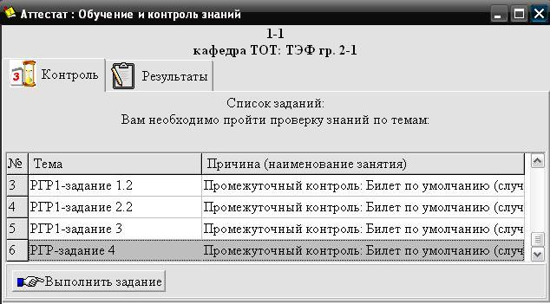

Рис. 4.1. Окно ввода программы для получения задания 4
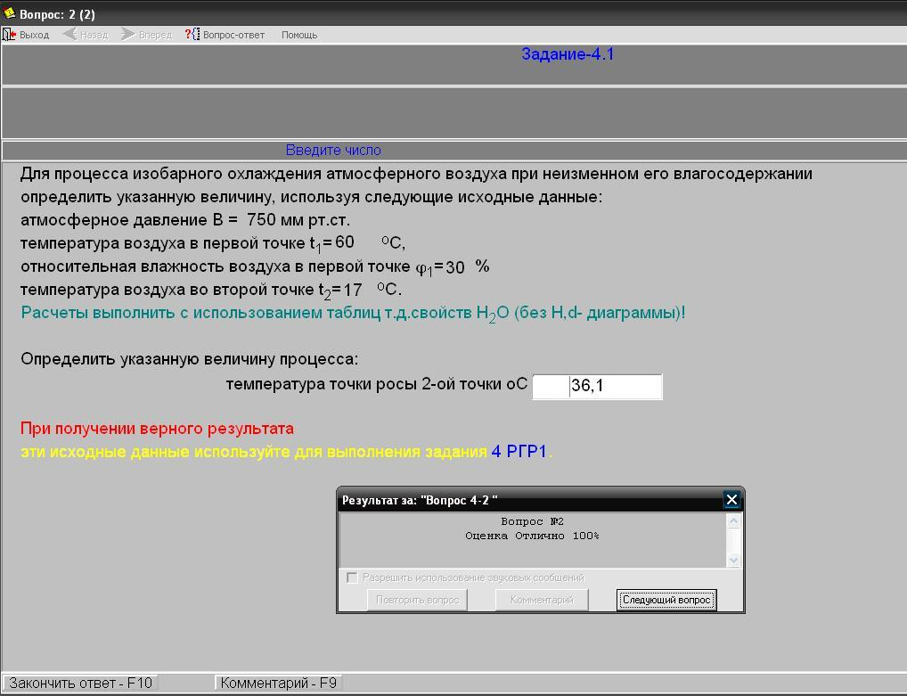

Рис. 4.2. Окно интерактивного задания 4

При получении отрицательной оценки студент имеет еще одну попытку определения одной из характеристик процесса, но при других данных (новый вариант задания).
При завершении второй попытки появляется протокол работы студента с данной программой (рис. 4.3).

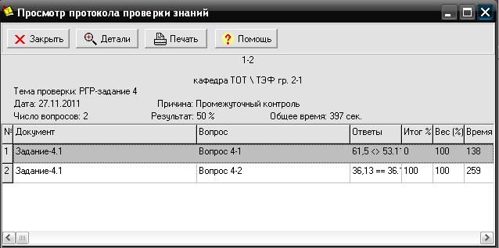

Рис. 4.3. Окно протокола получения интерактивного задания 4
При получении положительной оценки студент выписывает все приведенные данные и правильно рассчитанный параметр или характеристику процесса в табл. 4.1. Они и будут исходными данными для выполнения задания 4 данной РГР.
В том случае, если в протоколе результат нулевой, студент отстраняется от дальнейшей работы с программой на дополнительную самостоятельную проработку материала по данному заданию.

Таблица 4.1. Пример исходных данных для выполнения задания 4
(Ф.И.О.) Иванов А.И. | Группа 2-1 | ЭВМ №1, таб. № 1-2
Параметры точек 1 и 2 | t₁=60 ºC, ϕ₁=30 % | t₂=17 ºC
Процесс | Изобарное охлаждение
Расчетная величина | t_{2росы} = 36,1 ^{о}С
Подтверждение деж. инженера: 27.11.12 ____________(Ф.И.О. роспись)

К исходным данным задания 4 относятся: два параметра в начальном и один в конечном состоянии процесса влажного атмосферного воздуха (табл. 4.1).
Выполнение задания 4 в домашних условиях сводится к расчету процесса влажного атмосферного воздуха. В результате этого расчета необходимо выполнить следующий объем работы:
- Определить начальные и конечные параметры и характеристики процесса с использованием таблиц термодинамических свойств воды и водяного пара [5, 6, 7]: температуру t, парциальное давление водяных паров р_{п}, абсолютную влажность ρ, относительную влажность ϕ,температуру точки росы t_{росы}, влагосодержание паровой и жидкой фаз воды d_{п} и d_{ж}, удельную энтальпию H;
- Определить удельную теплоту, изменение влагосодержания жидкой, паровой фаз воды и общего влагосодержания, относительной влажности процесса;
- Результаты расчета процесса свести в табл. 4.2, 4.3;
- В масштабе построить расчетный процесс в диаграмме H,d c показом в ней для точек 1 и 2 всех характеристик воздуха (диаграмма H,d дана в приложении);
- На основании расчетных данных (табл. 4.2, 4.3) выполнить качественный и количественный анализ процесса.
Таблица 4.2. Параметры начального и конечного состояния процесса (указать какого) влажного атмосферного воздуха
Параметр | t,  ºC | р_{п},  кПа | ρ,  кг/м³ | ϕ,  % | d_{п},  г/(кг с.в) | d_{ж},  г/(кг с.в) | t_{росы},  ºC | H,  кДж/(кг с.в)
Точка 1
Точка 2

Таблица 4.3. Результаты расчета процесса (указать какого) влажного атмосферного воздуха
Величина /  процесс | q,  кДж/(кг с.в) | Δd_{п},  г/(кг с.в) | Δd_{ж},  г/(кг с.в) | Δd,  г/(кг с.в) | Δϕ,  %
(указать
какой)

Изображение процесса влажного атмосферного воздуха выполняется в масштабе в H,d- диаграмме c нанесением на ней расчетного процесса и линий, соответствующих всем расчетным величинам точек 1 и 2 (кроме абсолютной влажности). Пример изображения изобарного процесса охлаждения влажного атмосферного воздуха в в H,d- диаграмме приведен на рис. 4.4. В этом примере первая точка находится в области ненасыщенного влажного воздуха на пересечении изотерм t₁ и t_{1м}, вторая точка процесса находится в области перенасыщенного воздуха на пересечении изотермы t₂ и координаты влагосодержания d₂=d₁.

0
4
8
12
24
28
32
36
40 d
5
10
15
20
25
30
р_{п}, мм рт.ст.
- 10
0
10
t₂

30
40
50
60
70
80
90
100
110
H
Энтальпия H, кДж/(кг с.в)
Рис. 4.4. Пример процесса влажного атмосферного воздуха в H,d - диаграмме В=745 мм рт.ст.
0
10
20
30
ϕ=100 %
80 %
70 %
40 %
30 %
20 %
10 %
ϕ=5 %
20
10
30
40
50
60
70
80
90
100
0
110
90 %
60 %
50 %
t_{м}=35 ^{о}С
110
120
130
140
150
160
170
t=100 ^{о}С
р_{п}=f(d)
г/(кг с.в)
•
1
2
d₁= d₂
d_{2п}
р_{2п}
t₂
•
t₁
d_{2ж}
р_{1п}
t_{1м}
t_{росы}

4.2. Основные теоретические положения к заданию № 4

Основные характеристики влажного атмосферного воздуха
Давление влажного воздуха равно сумме парциальных давлений сухого воздуха и водяного пара:
. (4.1)
В качестве определяющих параметров водяного пара во влажном воздухе используются температура воздуха t и парциальное давление водяного пара р_{п}.
Высшим пределом парциального давления водяных паров р_{Пmax} при данной температуре воздуха t является давление насыщения пара, т.е. р_{Пmax}=р_{н}.
Абсолютная влажность ρ – это массовое количество водяных паров в одном кубическом метре влажного воздуха. Ее размерность – кг/м³. Для определения абсолютной влажности используется величина, обратная удельному объему водяного пара v=f(р_{п}, t):
. (4.2)
Относительная влажность ϕ – это отношение абсолютной влажности к максимально возможной влажности воздуха при данной температуре:
, (4.3)
где ρ_{max}=ρ" и v" – максимальная абсолютная влажность воздуха и удельный объем сухого насыщенного водяного пара при данной температуре t.
Различают 3 состояния влажного воздуха:
Ненасыщенный влажный воздух – ϕ<100 %, р_{п}<р_{н}, ρ<ρ", водяной пар во влажном воздухе находится в виде перегретого пара;
Насыщенный влажный воздух – ϕ=100 %, р_{п}=р_{н}, ρ=ρ", водяной пар во влажном воздухе находится в виде сухого насыщенного пара;
Перенасыщенный влажный воздух – ϕ=100 %, р_{п}=р_{н}, ρ=ρ", кроме сухого насыщенного пара в воздухе находятся капельки воды в состоянии насыщения или кристаллы льда.
В технике используется такая характеристика влажного воздуха, как температура точки росы. Это такая температура, начиная с которой при охлаждении влажного воздуха при постоянном давлении из него начинается выпадение капелек воды, т.е. температуре точки росы соответствует температура насыщения при парциальном давлении водяного пара. При снижении температуры воздуха ниже температуры точки росы при постоянном давлении всей смеси и постоянном содержании в ней H₂О парциальное давление водяного пара уменьшается, количество сухого насыщенного пара тоже уменьшается, а количество капелек воды увеличивается.
Влагосодержание d – это масса Н₂О в граммах, находящаяся в 1 кг сухого воздуха. В общем случае понятие "влагосодержание" относится не только к паровой фазе воды, но и к жидкой и к твердой ее фазам. Расчетное выражение для влагосодержания в воздухе (г/кг с.в) получается из соотношения
. (4.4)
Удельная энтальпия влажного воздуха Н рассчитывается на 1 кг сухого воздуха (кДж/(кг с.в)) и определяется как сумма энтальпий компонентов, находящихся в 1 кг сухого воздуха:
, (4.5)
где d_{п}, d_{ж}, d_{т} – количество пара, жидкости и твердой фазы Н₂О (лед, снег) в граммах на 1 кг сухого воздуха (влагосодержания);
h_{с.в.}, h_{п}, h_{ж}, h_{т} – удельные энтальпии сухого воздуха, пара, жидкости и твердой фазы Н₂О, кДж/кг.
В выражении (4.5) энтальпии всех компонентов влажного воздуха должны иметь одинаковые давление и температуру начала их отсчета.

Характеристики атмосферного влажного воздуха

При температурах атмосферного воздуха 0 ÷ 50 ^{о}С парциальное давление водяного пара очень мало (0,006 ÷ 0,07 бар), что позволяет применить к перегретому и сухому насыщенному водяному пару уравнения идеального газа
, (4.6)
, (4.7)
где р_{п}, р_{н} – парциальные давления для перегретого и сухого насыщенного водяного пара при температуре Т;
v, v" – удельные объемы для перегретого и сухого насыщенного водяного пара при температуре Т.
С использованием выражений (4.6), (4.7) расчетные уравнения абсолютной и относительной влажности атмосферного воздуха будут иметь вид
, (4.8)
. (4.9)
Молярную массу влажного атмосферного воздуха определяют по уравнению молярной массы смеси идеальных газов
. (4.10)
Расчетное выражение для влагосодержания паровой фазы воды в атмосферном воздухе, г/(кг с.в), будет иметь вид
, (4.11)
где m_{п}, m_{с.в} – массы водяного пара и сухого воздуха в единице объема влажного воздуха.
Удельная энтальпия влажного атмосферного воздуха, кДж/(кг с.в), может рассчитываться по температуре и влагосодержанию воздуха:
. (4.12)

H,d- диаграмма влажного атмосферного воздуха

Для упрощения определения параметров атмосферного влажного воздуха используют H,d- диаграмму влажного воздуха.
Она строится для постоянного давления воздуха (обычно р=745 мм рт.ст. рис. 4.5), но поскольку парциальное давление водяного пара на несколько порядков меньше давления влажного воздуха, а атмосферное давление изменяется в небольших пределах, то с достаточной для инженерных расчетов степенью точности такой диаграммой можно пользоваться и при других атмосферных давлениях воздуха.
Построение H,d- диаграммы влажного воздуха основано на расчетном выражении энтальпии влажного атмосферного воздуха (4.12).
H,d- диаграмму выполняют в косоугольной системе координат с углом между осями H и d в 135^{о} (рис. 4.5). Это позволяет увеличить по сравнению с прямоугольной системой координат расстояние между изотермами и линиями других характеристик ненасыщенного влажного воздуха в H,d- диаграмме.
Ось координат влагосодержания d имеет нулевое начало. Вертикальные линии в H,d- диаграмме представляют собой линии постоянных влагосодержаний d=const. Линии постоянных энтальпий H=const параллельны оси d и идут под углом 135^{о} к оси H.

р_{п1}
t=const
0
H=t
t_{МА}
t_{М1}
ϕ =const
t=100 ^{О}С
ϕ=100 %
t_{А}
t_{1росы}
ϕ₁
t₁
H₁
H
d_{жА}
р_{п}=f(d_{п})
р_{п}
р_{пА}
d_{пА}
d_{А}
d₁
d
d
135^{о}
А
•
Рис. 4.5. H,d- диаграмма влажного атмосферного воздуха
и примеры определения параметров по ней
1
•

Область влажного ненасыщенного воздуха H,d- диаграммы

Область влажного ненасыщенного воздуха в H,d- диаграмме находится выше линии ϕ=100 %, в этом воздухе может присутствовать только паровая фаза воды, а уравнение (4.12) для нее имеет вид
.
Изотермы в этой области представляют собой близкие к параллельным прямые линии с угловым коэффициентом, соответствующим величине
.
Незначительное веерное расхождение изотерм вызвано слагаемым 1,93t.
При d=0 получаем H=t, т.е. численные значения энтальпий и температур на оси H одинаковы. Поэтому ось энтальпий одновременно выполняет и роль оси температур.
Каждой точке изотермы соответствует определенное значение относительной влажности воздуха ϕ. Соединив на изотермах точки с одинаковыми ϕ, получают линии постоянных относительных влажностей воздуха (ϕ=const). При этом ϕ=0 соответствует d=0, т.е. линия ϕ=0 совпадает с осью энтальпий Н.
Линии ϕ=const выше изотермы 100 ^{о}С представляют собой вертикальные прямые. В этой области температур (t ≥100 ^{о}С) давление насыщения водяного пара становится равным атмосферному давлению и изменяться не может (р_{н}=р=const). Соответственно, не меняется при ϕ=const в этой области и влагосодержание воздуха:
.
Для полноты информации о влажном воздухе на H,d- диаграмму накладывается прямоугольная диаграмма р_{п}=f(d), отражающая зависимость парциального давления водяного пара от влагосодержания водяного пара в воздухе d_{п}=622р_{п}/(р-р_{п}).

Область перенасыщенного влажного воздуха H,d- диаграммы
В области перенасыщенного влажного воздуха (ее называют областью тумана, она расположена в H,d- диаграмме ниже линии ϕ=100 %) кроме паровой фазы в воздухе может присутствовать жидкая или твердая фаза воды. При атмосферном давлении воздуха и температуре выше 0 ^{о}С могут одновременно существовать паровая и жидкая фазы воды, а при температурах ниже 0 ^{о}С – паровая и твердая (лед, снег) фазы воды, и только при 0 ^{о}С могут одновременно существовать все три фазы воды.
Характер изотерм в области перенасыщенного влажного воздуха H,d- диаграммы при температурах больше 0 ^{о}С определяется уравнением энтальпии влажного воздуха в виде
.
Количество водяного пара в области тумана влажного воздуха при постоянной температуре не меняется. Оно соответствует максимально возможному влагосодержанию пара в воздухе при данной температуре и определяется в H,d- диаграмме на линии ϕ=100 % как влагосодержание насыщенного воздуха d_{пА}=d_{нА} (рис.4.5, точка А). Увеличение влагосодержания воздуха на изотерме в области тумана обусловлено увеличением жидкой фазы воды в воздухе. Парциальное давление водяных паров на изотерме в области тумана при этом остается постоянным и равным давлению насыщения (р_{пА}=р_{нА}). Таким образом, в выражении энтальпии (4.12) для перенасыщенного влажного воздуха при t=const переменной будет только третье слагаемое, определяющее угловой коэффициент изотермы в области тумана H,d- диаграммы выражением
.
Угловой коэффициент для изотермы ненасыщенного влажного воздуха больше данного углового коэффициента, т.е. на линии ϕ=100 % прямолинейная изотерма претерпевает излом, уменьшая угол наклона к оси d в области тумана.
Определение влагосодержания жидкой фазы воды в воздухе в области тумана выполняется нахождением разности общего влагосодержания и влагосодержания паровой фазы воды (d_{жА}=d_{А}-d_{пА} для точки А рис.4.5).
Для определение параметров влажного воздуха используется психрометр, поэтому в H,d- диаграмме показаны изотермы мокрого термометра психрометра. Эти изотермы в H,d- диаграмме строят путем продолжения изотерм из области тумана в область ненасыщенного влажного воздуха (выше линии ϕ=100%) в виде прямых пунктирных (условных) линий. Показания мокрого термометра психрометра соответствуют температурам насыщенного (перенасыщенного) влажного воздуха, что позволяет по H,d- диаграмме по показаниям сухого и мокрого термометров определить все остальные характеристики ненасыщенного влажного воздуха (см. рис.4.5, точка 1).

Пример пользования H,d- диаграммой

При известных температурах сухого t₁ и мокрого t_{м1} термометров, взятых с показаний психрометра, определяем на пересечении этих изотерм в H,d- диаграмме точку 1, соответствующую состоянию влажного воздуха (см. рис.4.5). По осям координат диаграммы находим H₁ и d₁ и проходящую через точку 1 линию ϕ₁=const. На пересечении линий d₁=const и ϕ₁=100 % определяется температура точки росы t_{1росы}, а по зависимости р_{п}=f(d) и d₁ находится парциальное давление пара р_{п1}.
Если точка А (см. рис.4.5) располагается в области перенасыщенного влажного воздуха и мы знаем ее температуру и влагосодержание d_{А}, то влагосодержанию пара в этой точке соответствует величина d_{пА}, находящаяся на пересечении линий t_{А} и ϕ=100 %. Влагосодержание жидкой фазы воды в этой точке определяется как разность влагосодержаний d_{жА}=d_{А}-d_{пА}. Парциальное давление пара для точки А равно давлению насыщения: р_{А}=р_{пА} при t_{А} и ϕ=100 %.
Диаграмма H,d для атмосферного влажного воздуха, построенная при давлении воздуха 745 мм рт.ст., приведена в приложении 3.

Изображение процессов влажного воздуха в H,d- диаграмме

Рассмотрим в H,d- диаграмме (рис. 4.6) основные процессы влажного воздуха, встречающиеся в практике.
К таким процессам относятся: нагрев, охлаждение влажного воздуха и сушка материалов воздухом. Обычно эти процессы идут при постоянном давлении р=const, при этом влагосодержание воздуха может оставаться неизменным, увеличиваться и даже уменьшаться в зависимости от наличия или отсутствия взаимодействия воздуха с объектами, содержащими воду или способными ее поглощать.
Рассмотрим сначала изобарные процессы нагрева и охлаждения влажного воздуха при отсутствии контактирования его с объектами, содержащими воду, т.е. при его постоянном влагосодержании d=const.
Процесс нагрева 12 осуществляется при подводе теплоты к воздуху и сопровождается увеличением температуры и энтальпии. В H,d- диаграмме он представляет вертикальную прямую, идущую вверх. Относительная влажность воздуха в этом процессе уменьшается (ϕ₂<ϕ₁). Снижение относительной влажности в таком процессе увеличивает потенциальные возможности воздуха по забору влаги из окружающей среды, т.е. осуществлять сушку материалов всегда более эффективно горячим воздухом.
р_{п1}
0
t_{МА}
ϕ₁
ϕ =100 %
t_{А}
t₁
H₁
H
d_{жА}
р_{п}=f(d_{п})
р_{п}
р_{пА}
d_{пА}
d₃
d₁= d₂= d_{А}
d
А
Рис. 4.6. Примеры основных процессов влажного атмосферного воздуха в H,d- диаграмме
1
•
•
•
•
t₂
t_{А}
H₂
H_{А}
•
H_{3’}
2
3
3’
t₃
ϕ₂

Процесс охлаждения 1А осуществляется при отводе теплоты от воздуха и сопровождается уменьшением температуры и энтальпии. В H,d- диаграмме он также представляет вертикальную прямую, но идет вниз. Относительная влажность воздуха в этом процессе возрастает.
В случае охлаждения воздуха ниже температуры точки росы (t_{А}<t_{1росы}) можно определить по H,d- диаграмме количество влаги, выпавшей в виде капелек жидкости из воздуха d_{жА}. Для этого определяется количество пара в перенасыщенном воздухе d_{ПА} по t_{А} и ϕ=100 % и по разности влагосодержаний d₁-d_{ПА}=d_{жА} находится влагосодержание жидкой фазы воды в воздухе.
Рассмотрим изобарный процесс влажного воздуха, идущий при контакте его с объектом, содержащим воду и имеющим одинаковую с воздухом температуру, т.е. при отсутствии теплообмена между ними.
К такому процессу относится процесс сушки для материала, содержащего воду. В этом процессе воздух используется в качестве сушильного агента. Поскольку воздух контактирует с материалами, содержащими воду, его влагосодержание может увеличиваться. Увеличение влагосодержания воздуха может происходить за счет испарения воздухом воды из объектов, с которыми он контактирует.
Рассмотрим сначала случай, когда увеличение влагосодержания воздуха происходит только за счет испарения воды (процесс 23, рис.4.6). В этом случае относительная влажность воздуха в начале процесса должна быть меньше 100 %. Теплота, идущая на испарение воды, берется из воздуха и передается испаряемой воде, поступающей в воздух. В результате испарения воды воздух охлаждается, температура его уменьшается, а испаренная вода в виде пара уносится потоком воздуха, увеличивая его влагосодержание на величину d_{исп}=d₃-d₂. За счет увеличения влагосодержания (d₃>d₂) возрастает и парциальное давление водяного пара (р_{п3}>р_{п2}) в этом процессе. Однако энтальпия влажного воздуха при этом остается неизменной (Н₂=Н₃), поскольку внешнего подвода (отвода) теплоты не было, а просто произошло перераспределение энергии между воздухом и добавившимися к нему водяными парами. За счет снижения температуры воздуха его составляющая по сухому воздуху в энтальпии влажного воздуха уменьшилась, а составляющая энтальпии водяных паров увеличилась. Для нахождения конечных характеристик воздуха такого процесса достаточно замерить его температуру t₃ и на пересечении этой изотермы с изоэнтальпой H₂=const по H,d- диаграмме определить конечную точку процесса 3.
В случае наличия потерь теплоты в окружающую среду в аналогичном процессе сушки (процесс 23') энтальпия воздуха будет уменьшаться (H_{3'}<H₂). Для определения конечного состояния воздуха по H,d- диаграмме в этом случае необходимо кроме температуры t₃ знать второй параметр (температуру мокрого термометра, относительную влажность, влагосодержание).

5. ТРЕБОВАНИЯ К ОФОРМЛЕНИЮ РАБОТЫ

- Необходимо наличие титульного листа, содержания с указанием страниц разделов, списка использованной литературы. Нумерация страниц обязательна (проставляется со второй страницы).
- После заголовка каждой главы приводится текст задания и соответствующая ему таблица исходных данных (одна из табл. 1.1, 1.3, 2.1, 2.4, 3.1, 4.1) с подписью инженера, подтверждающего их получение.
- Глава каждого задания должна включать разделы с заглавиями, соответствующими пунктам номеров раздела «Выполнение задания № …».
- Расчетная часть должна сопровождаться краткими пояснениями, а форма записи вычислений – соответствовать виду – величина=расчетная формула=численные значения величин формулы=результат, размерность.
- Все рекомендованные таблицы результатов расчета, включая таблицы исходных данных, должны быть приведены в соответствующих разделах.
- При построении графиков процессов в масштабе необходимо наличие:
для идеальных газов – примеров расчета соответствующих параметров и сводных таблиц параметров этих точек (не менее 7);
для воды и водяного пара – примеров определения параметров процесса по таблицам [5, 6, 7] во всех возможных областях фазовых состояний его прохождения.
Масштаб выбирается таким образом, чтобы характер зависимости соответствовал функции расчетной формулы (гипербола, логарифмическая кривая, и т.п.). На графике наносятся все рассчитанные точки, указывается начало (точка 1) и конец (точка 2) процесса и его направление (стрелка). При схематичном изображении процесса требования аналогичны, за исключением выбора масштаба и расчета промежуточных точек.
- В разделах, где требуется выполнение анализа процесса и выводов по результатам его расчета, необходимо приводить численные значения величин, подтверждающих то или иное утверждение.

БИБЛИОГРАФИЧЕСКИЙ СПИСОК

1. Чухин, Иван Михайлович. Техническая термодинамика. Ч. 1.: учеб. пособие / И.М.Чухин; Федеральное агентство по образованию, ГОУВПО «Ивановский государственный энергетический университет им. В.И.Ленина». – Иваново, 2006. – 224 с.
2. Чухин, Иван Михайлович. Сборник задач по технической термодинамике: учеб. пособие./ И.М.Чухин; Федеральное агентство по образованию, ГОУВПО «Ивановский государственный энергетический университет им. В.И.Ленина». – Иваново, 2011. – 248 с.
3. Чухин, Иван Михайлович. Термодинамические свойства воздуха: справочные материалы и методические указания для определения термодинамических свойств воздуха с учетом влияния температуры на их изобарную и изохорную теплоемкость / И.М.Чухин: Иван. гос. энерг. ун-т им. В.И.Ленина. Каф. ТОТ. – Иваново, 2001. – 36 с.
4. Ривкин, Соломон Лазаревич. Термодинамические свойства газов / С.Л.Ривкин. – М.: Энергия, 1973. – 288 с.
5. Ривкин, Соломон Лазаревич. Теплофизические свойства воды и водяного пара: справочник / С.Л.Ривкин, А.А.Александров. – М.: Энергия, 1980. – 424 с.
6. Александров, Алексей Александрович. Таблицы теплофизических свойств воды и водяного пара: справочник / А.А.Александров, Б.А.Григорьев. – М.: Издательство МЭИ, 2003. – 168 с.
7. Александров, Алексей Александрович. Теплофизические свойства рабочих веществ теплоэнергетики: справочник / А.А.Александров, К.А.Орлов, В.Ф.Очков. – М.: Издательский дом МЭИ, 2009. – 224 с.

ПРИЛОЖЕНИЯ

ПРИЛОЖЕНИЕ 1

Таблица П1.1 Исходные данные для выполнения задания № 1.1.
(ФИО) | Группа | ЭВМ №___, таб. № __
Газ 1 –  (Хим. Формула) | Газ 2 –  (Хим. Формула) | Газ 3 –  (Хим. Формула)
Первая заданная величина
Вторая заданная величина
Расчетная величина
Подтверждение деж. инженера: __.__.2012 ____________(Ф.И.О. роспись)

Таблица П1.2. Исходные данные для выполнения задания № …
(ФИО) ________________ | Группа _____ | ЭВМ №__, таб. № ___
Параметры точек
Процесс
Расчетная величина
Подтверждение деж. инженера: __.__.2012 ____________(Ф.И.О. роспись)

ПРИЛОЖЕНИЕ 2
Таблица П2.1. Молярные массы газов
Название газа | Химическая формула газа | Масса киломоля  μ, кг/кмоль
Водород | Н₂ | 2,016
Гелий | He | 4,00
Неон | Ne | 20,18
Воздух (сухой) | - | 28,96
Аргон | Ar | 39,94
Азот | N₂ | 28,01
Кислород | О₂ | 32,00
Окись углерода | СО | 28,01
Углекислый газ | СО₂ | 44,01
Метан | СН₄ | 16,04
Аммиак | NH₃ | 17,03
Диоксид серы | SO₂ | 64,06
Ацетилен | С₂Н₂ | 26,04
Этилен | С₂Н₄ | 28,05

ПРИЛОЖЕНИЕ 3
0
4
8
12
16
20
24
28
32
36
40 d,
5
10
15
20
25
30
р_{п}, мм рт.ст.
- 10
0
10
20
30
40
50
60
70
80
90
100
110
H
Энтальпия H, кДж/(кг с.в.)
0
10
20
30
ϕ=100 %
80 %
70 %
40 %
30 %
20 %
10 %
ϕ=5 %
20
10
30
40
50
60
70
80
90
100
0
110
90 %
60 %
50 %
t_{м}=35 ^{о}С
110
120
130
140
150
160
170
t=100 ^{о}С
р_{п}=f(d)

Рис. П3.1. H,d - диаграмма влажного атмосферного воздуха, В=745 мм рт.ст.

Содержание

1. ЗАДАНИЕ № 1 …….………………………………………………… 3
1.1. Исходные данные и объем задания 1.1 ……….………..…... 3
1.1.1. Основные теоретические положения для выполнения
задания 1.1 ..……………………………………………………………. 7
1.2. Исходные данные и объем задания 1.2 ……………………… 9
1.2.1. Основные теоретические положения к заданию 1.2. ...... 14
2. ЗАДАНИЕ № 2 ………….…………………………..………………. 19
2.1. Исходные данные и объем задания 2.1 ……...…………….. 19
2.1.1. Расчет адиабатного процесса ……………...……………… 19
2.1.2. Расчет изобарного или изохорного процесса …..………. 23
2.1.3. Методические указания к выполнению задания № 2 ..… 27
3. ЗАДАНИЕ № 3 …………………………………………..………….. 29
3.1. Исходные данные и объем задания № 3 …….....…………. 29
3.2. Методические рекомендации к выполнению задания № 3..33
3.2.1. Использование таблиц термодинамических свойств воды и водяного пара ……………………..……………………………….. 33
3.2.2. Методика построения фазовых диаграмм р,v, T,s и h,s для воды и водяного пара…...…………………………………………... 35
4. ЗАДАНИЕ № 4 ………………………………………………………. 41
4.1. Исходные данные и объем задания № 4 ..…………………. 41
4.2. Основные теоретические положения к заданию № 4 .…... 46
5. ТРЕБОВАНИЯ К ОФОРМЛЕНИЮ РАБОТЫ ……….……..……. 55
БИБЛИОГРАФИЧЕСКИЙ СПИСОК ……………………………….… 56
ПРИЛОЖЕНИЯ ………………………………………...…….………… 57
П1. Пример таблиц исходных данных для
выполнения заданий ……...………………...…………………….… 57
П2. Молярные массы газов ……………...……….……………...… 57
П3. H,d - диаграмма влажного атмосферного воздуха ..……… 58

РАСЧЕТ ОСНОВНЫХ ТЕРМОДИНАМИЧЕСКИХ ПРОЦЕССОВ
ГАЗОВ, ВОДЫ И ВОДЯНОГО ПАРА И ВЛАЖНОГО ВОЗДУХА

Методические указания и задания для выполнения
интерактивной расчетно-графической работы № 1
по курсу «Техническая термодинамика»

Составители: ЧУХИН Иван Михайлович
ЩЕРБАКОВА Галина Наумовна
ПЕКУНОВА Анна Витальевна

Редактор Н.Б. Михалева

Подписано в печать . . 2012 г. Формат 60×84 I/16.
Печать плоская. Усл. печ. л. , .
Тираж 300 экз. Заказ
ФГОУВПО «Ивановский государственный энергетический
университет имени В.И.Ленина»
Отпечатано в УИУНЛ ИГЭУ
153003, г. Иваново, ул. Рабфаковская, 34.

